RepairCafé am 2. Juli 2020 in der Dürerstr.
Auch heute starteten wir wieder ohne den sonst hier gewohnten Andrang.
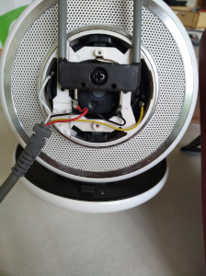
Los ging es mit einem Gast, der gleich zweimal den gleichen Walkman „Sony MW-EX368“ mitbrachte. Beide hatten den gleichen Fehler - sie reagierten nicht mehr. Mit „aus 2 mach' 1“ wird da wohl nichts werden. Der Fehler war dann auch wirklich bei beiden gleich. Der Riemen war gerissen. Leider hatten wir solche dünnen „Riemchen“ nicht da, wurden aber im Internet schnell fündig und haben sie auch gleich bestellt. Na dann auf ein baldiges Wiedersehen.
Bei einem 4 Jahre alten Kopfhörer von AKG war das Kabel schon sehr hart und spröde und auch deshalb schon mehrfach vom Besitzer mit Isolierband umwickelt worden. Nun war es aber vorbei und der Kabelbruch konnte so nicht mehr beseitigt werden. Wir entschlossen uns dann auch dazu, nicht das Kabel einzukürzen, sondern gleich komplett auszuwechseln.
Bei einem Laptop „Samsung R700“ setze, nach Angabe der Besitzerin, manchmal das Display aus. Aber eben nur manchmal, nicht hier bei uns. Also haben wir ihr die möglichen Ursachen erläutert und für den Fall eines Kabelbruches das benötigte Ersatzkabel rausgesucht. Sie kann nun beim Auftreten des Fehlers diesen beurteilen und wenn es das Kabel sein sollte, ein neues bestellen.

Einer Besucherin mit einem Aktenvernichter von OKANO konnten wir nicht mehr helfen. Bei dem 18 Jahre alten Gerät hörte man zwar noch das Motorgeräusch, aber die Schneidwellen bewegten sich nicht. Wie so häufig bei diesen Geräten fanden wir auch hier einen Getriebeschaden vor.
Besser sah es bei einem Dampfbügeleisen von Singer aus. Da musste nur das Anschlusskabel getauscht werden und schon funktionierte es wieder.
Längere Zeit, aber leider ohne Erfolg, beschäftigte uns ein Monitor „Samsung Syncmaster“. Bei ihm war einfach kein Einschalten möglich. Den Fehler konnten wir leider nicht finden und gaben dem Besucher den Tipp, nach einer neuen Haupt-PCB-Platine im Netz zu suchen.
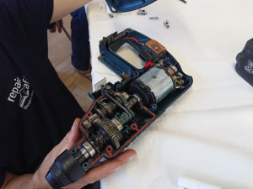
Ein Akku-Bohrhammer von Bosch reagierte auf die Betätigung des Einschalters auch nicht mehr. Da haben wir aber gleich Ursachen dafür gefunden. Ein Kabel hing drinnen rum und musste erstmal angelötet werden. Dann haben wir noch den Kollektor gereinigt und die Kohlebürsten rausgenommen. Dabei bemerkten wir, dass beide festhingen und eine außerdem eingerissen war. Nach der Reinigung funktionierte der Bohrhammer wieder; wir gaben aber dem Besitzer den dringenden Rat, neue Kohlen zu besorgen.
Nicht weiterhelfen konnten wir bei einem Router von Youhua Technology. An ihm ließ sich das WLAN nicht mehr zuschalten. Hier fanden wir einen defekten Step-Down-Wandler und noch weitere temperaturgeschädigte Bauteile.
Neu für uns war eine Nebelmaschine von „eurolite“. Sie heizte zwar, aber nebelte nicht mehr. Schuld daran war ein abgegangener Draht im Bedienteil, den wir wieder anlöteten. Beim anschließenden erfolgreichen Test war die Freude bei 15-jährigen Besitzer zu sehen.
Bei einem Staubsauger Siemens vermutete der Besucher einen Defekt im Schalter. Manchmal ließ er sich ja noch einschalten ….. Beim Test stellte sich dann schnell heraus, dass doch wieder der typische Fehler vorlag: Kabelbruch am Stecker. Einen Konturenstecker hatten wir ja zum Glück noch da.
Wir konnten heute 13,4 kg Müll vermeiden.
- Micha

